Электронный счетчик газа бытовой малогабаритный
СГМБ 1,6

Счётчик газа СГМБ-1,6 предназначен для измерения и учета израсходованного объема газа (природного или сжиженного углеводородного), применяемого для коммунально-бытовых нужд.
Рекомендуемая основная нагрузка: 4-х конфорочные газовые плиты с духовкой.
Принцип работы основан на линейной зависимости частоты колебаний струи в струйном генераторе от расхода газа. Колебания струи газа преобразуются пьезоэлементом в электрический импульсный сигнал, пропорциональный объему газа, прошедшего через счетчик. В электронном преобразователе происходит вычисление количества пропущенного газа с индикацией на жидкокристаллическом дисплее.
Технические характеристики:
Диапазон измерения расхода газа 0,04 – 1,6 м³/час;
Погрешность измерения 1,5 %;
Температура рабочей среды от –10 до+50 °С;
Питание встроенная литиевая батарея 3,6 В
с циклом работы не менее 12 лет;
Номинальное рабочее давление 5,0 кПа (0,05 кгс/см²);
Емкость счетного устройства 99999,999 м³;
Наименьшая цена деления 0,001 м³;
Диаметр присоединительных штуцеров 1/2дюйма;
Габаритные размеры LxBxH 110х84х82 мм;
Масса, не более 0,80 кг;
Межповерочный интервал 12 лет.
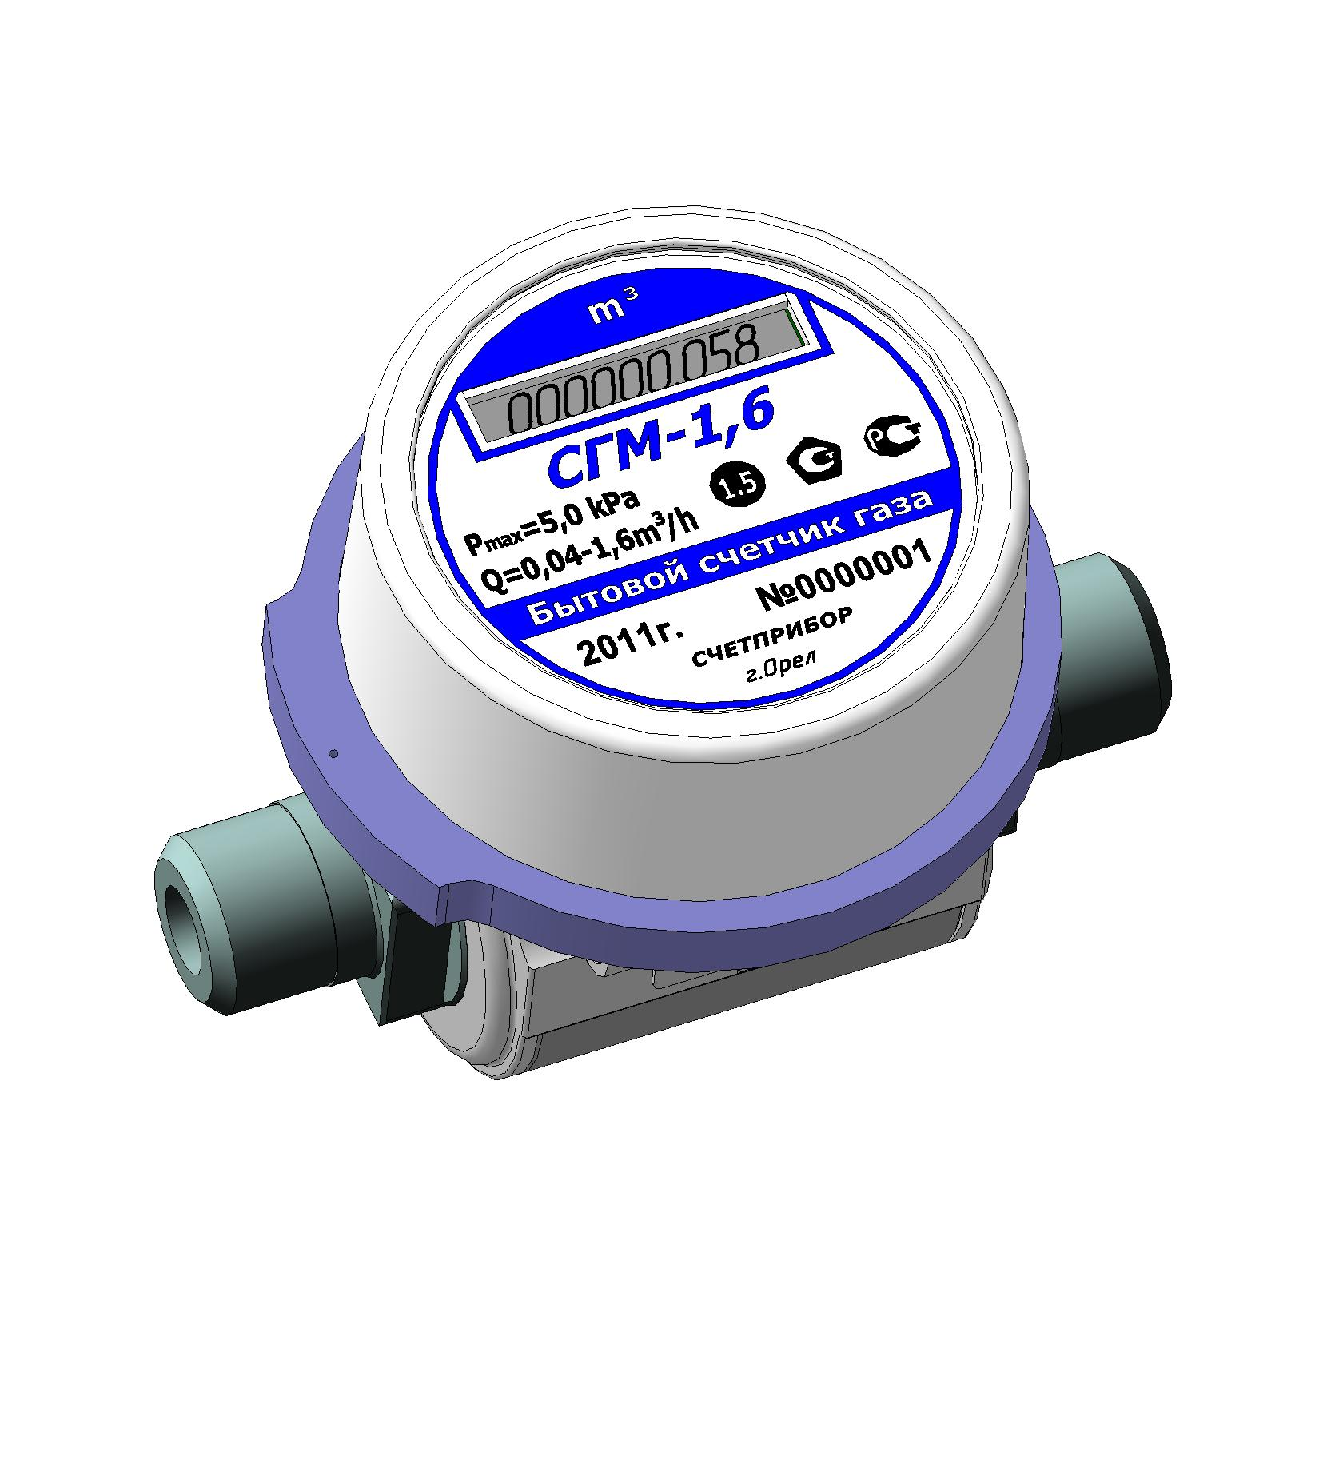
Основные преимущества:
1. простота установки (без сварочных работ);
2. компактность и малый вес;
3. отсутствие подвижных частей;
4. оригинальный дизайн;
5. возможность установки на горизонтальном (справа и слева) и вертикальном трубопроводе;
6. наличие импульсного выхода для подключения к внешней системе учёта энергоносителей.

